ОТЧЕТ
о проведении профилактического мероприятия с участием представителей правоохранительных органов
Мероприятие «Уголовная и административная ответственность несовершеннолетних» прошло 15 ноября 2025 года в актовом зале школы-гимназии №3. Участникам разъяснены нормы законодательства, меры ответственности и правила поведения, включая вопросы кибермошенничества. Ребята активно задавали вопросы о возрастных ограничениях и порядке обращения при правонарушениях. Встреча повысила правовую осведомлённость подростков, отмечена необходимость регулярного проведения подобных мероприятий.
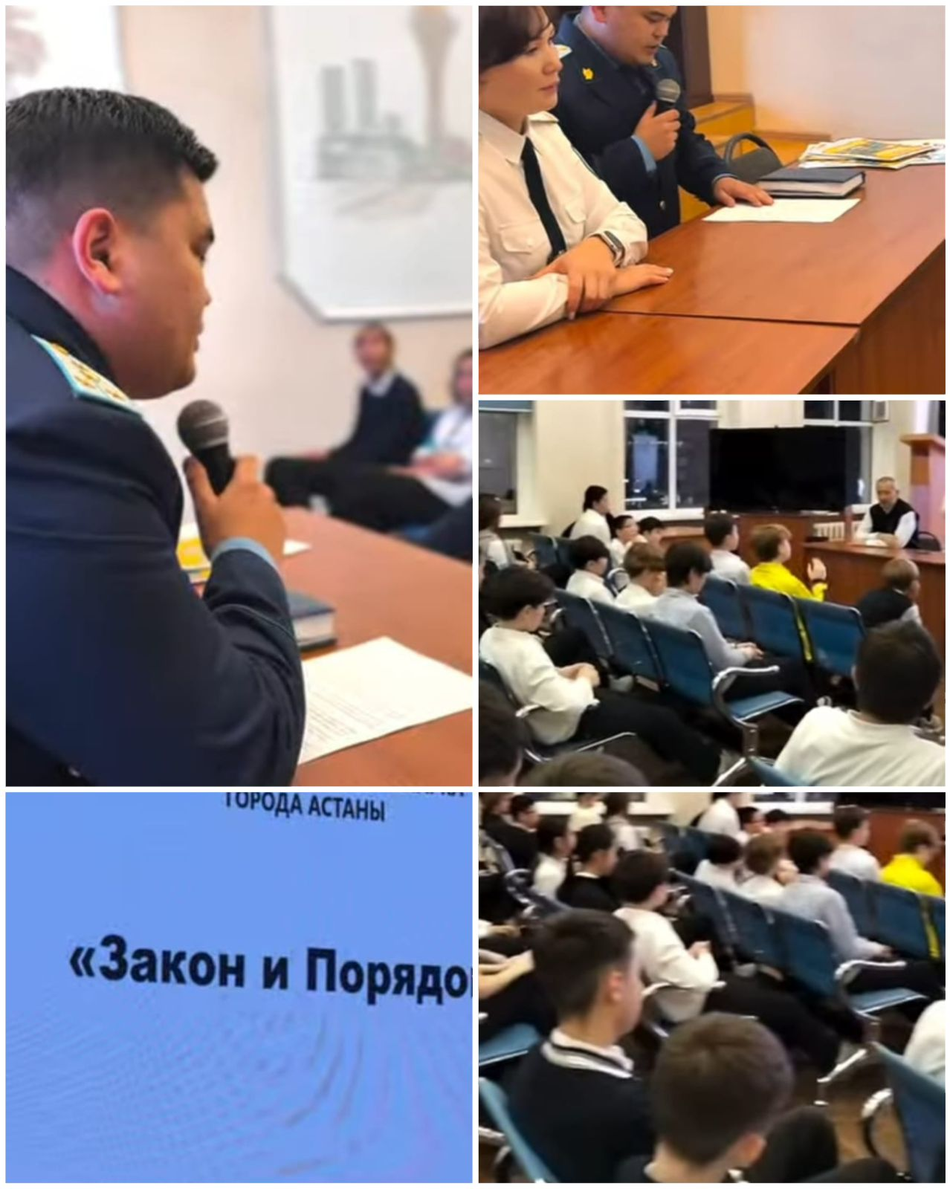
https://www.instagram.com/reel/DRFAMPIjOgU/?igsh=MXFweG8wcHl6YjU4bA==

Менеджер по ПП Аденов К.А

